Membuat dan mengelola blog SharePoint

Anda bisa membuat blog SharePoint untuk dengan cepat membagikan ide dan informasi dengan cara yang informal.
BAGAIMANA CARA MEMBUAT BLOG?
- Buka situs SharePoint Anda.
- Pada menu Pengaturan , klik Konten situs.
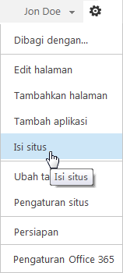
- Klik subsitus baru.
- Masukkan judul, deskripsi, dan URL. Di bawah Pilih sebuah templat, pilih Blog.
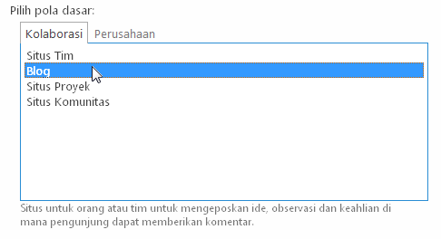
- Klik OK.

MEMBUAT POSTINGAN
- Di halaman beranda blog SharePoint, di bawah Alat blog, klik Buat postingan.
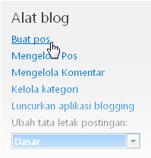
- Masukkan judul, dan deskripsi opsional.
- Pada bagian Kategori, pilih sebanyak mungkin kategori yang Anda inginkan terkait dengan postingan, dan klik Tambahkan.
- Masukkan tanggal terbit.
- Klik Terbitkan
MENAMBAHKAN KATEGORI
- Di halaman beranda blog SharePoint, di bawah Alat blog, klik Kelola kategori.
- Klik item baru.
- Ketikkan nama kategori, dan klik Simpan.
MEMUTUSKAN PEWARISAN DARI SITUS INDUK UNTUK SEBUAH BLOG
- Buka blog SharePoint Anda.
- Pada Pengaturan menu, klik Pengaturan situs.
- Di bawah Pengguna dan Izin, klik Izin situs.
- Pada tab Izin, klik Hentikan Pewarisan Izin.
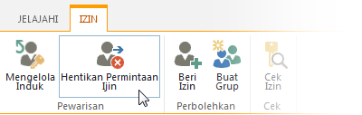
- Klik OK.
MEMBUAT IZIN UNIK UNTUK DAFTAR DAN PUSTAKA DALAM SEBUAH BLOG
- Buka blog SharePoint.
- Pada Pengaturan menu, klik Konten situs.
- Klik elipsis di samping Postingan lalu klik Pengaturan.
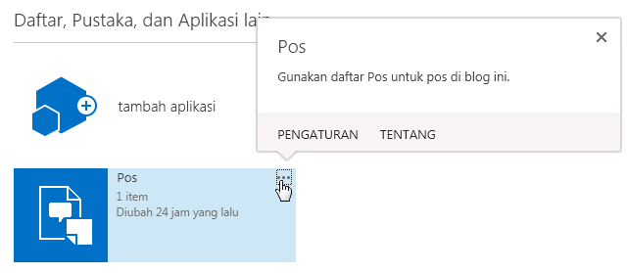
- Pada halaman Pengaturan , klik Izin untuk daftar ini.
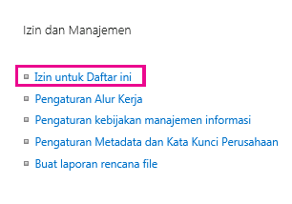
- Pada Izin tab, klik Hentikan Pewarisan Izin.
- Klik OK.

- Kini Anda bisa menambahkan pengguna dan grup, dan memberi mereka izin khusus. Untuk melakukan itu, klik Beri Izin, di pita.
- Masukkan nama pengguna atau grup bisnis, atau alamat email.
- Klik Perlihatkan Opsi, lalu pilih tingkat izin dari turun bawah.Lalu klik Bagikan.

MENGUBAH TATA LETAK POSTINGAN BLOG
Di halaman beranda blog SharePoint, di bawah Alat blog, pilih tata letak postingan.

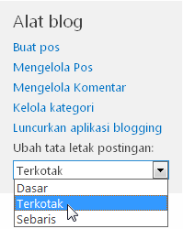

LIHATJUGA:
- Pengenalan: Mengontrol akses pengguna dengan izin
http://office.microsoft.com/id-id /support/introduction-control-user-access-with-permissions-HA102771919.aspx
- Apa itu pewarisan izin?
http://office.microsoft.com/id-id/office365-sharepoint-online-enterprise-help/what-is-permissions-inheritance-HA102772762.aspx

